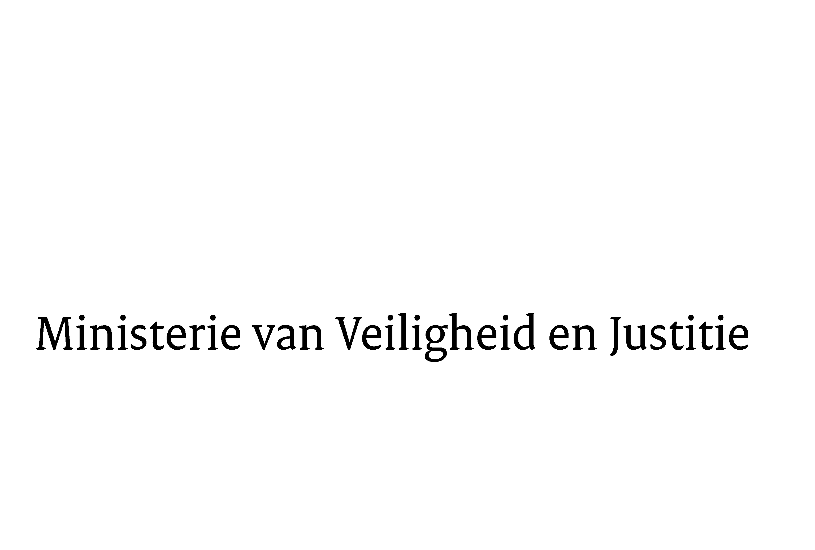
> Retouradres Postbus 20301 2500 EH Den Haag
Aan de Voorzitter van de Tweede Kamer
der Staten-Generaal
Postbus 20018
2500 EA DEN HAAG

Datum | 22 juni 2011
Onderwerp | Nota van wijziging bij voorstel van wet tot vaststelling van een nieuwe Politiewet (Politiewet 200X, 30880)

Directie Wetgeving
sector Staats- en bestuursrecht

Schedeldoekshaven 100
2511 EX Den Haag
Postbus 20301
2500 EH Den Haag
www.rijksoverheid.nl/ministeries/venj

Ons kenmerk
5700961/11/6

Bij beantwoording de datum en ons kenmerk vermelden. Wilt u slechts één zaak in uw brief behandelen.

Hierbij bied ik u, mede namens mijn ambtgenoot van Defensie een nota van wijziging inzake het bovenvermelde voorstel aan.
De Minister van Veiligheid en Justitie,
I.W. Opstelten

